**Skill**

‘30days’ 게임에서, 스킬시스템은 플레이어가 사용할 수 있는 생존스킬과 아이템효과를 포함한다. 즉 음식아이템을 사용하면 음식아이템에 연결되어있는 스킬효과가 작동되어 지정된 수치의 체력이 회복되는 형태이다. 무기에 적용되어있는 스킬은 패시브효과로 장착하고 있는 동안 지속적으로 적용되는 스킬이다.

**정책**

* 공통
  + 스킬은 액티브스킬과 패시브스킬로 구분된다.
  + 모든 아이템은 스킬효과를 참조한다.
  + 아이템에는 N(3)개의 스킬이 연결될 수 있다.
  + 패시브스킬은 효과는 장비를 착용하고 있는 동안 유지된다.
  + 액티브스킬은 트리거에 의해서 즉시 효과가 발동한다.
  + 스킬재사용 시간이 있으며 스킬재사용에 대해 인지할 수 있어야한다.
  + NPC와 PC 속성에 스킬을 연결하는 구조이다. (1차는 PC만 연결)
* 스킬속성
  + 패시브스킬
    - 무기공격스킬
      * 공격타입, 타겟타입,공격력(Min~max)계산, 공격범위, 공격속도,스태미너감소, 아이템내구도참조
    - 독스킬(NPC)
      * 공격타입, 타겟타입, 공격력(min~max), 지속시간,공격범위, 공격속도, 중독효과,
    - 광역공격(NPC)
      * 공격타입, 타겟타입, 공격력(min~max),
    - 방어스킬
      * 방어력, 아이템내구도참조
  + 액티브스킬
    - 먹기스킬
      * HP회복량(%), 스테미너회복량(%), 굶주림감소(%), 효과적용시간, 재사용시간참조
    - 채집스킬
      * 타겟대상, 지속시간, 스태미너감소, 배고픔증가, Item_collection_group 참조
    - 제작스킬
      * 활성화된 제작을 할 수 있다.
      * 지속시간, 스태미너감소, 배고픔증가, Item_product_group 참조
    - 치료스킬
      * HP회복량(%), 최대보유개수, 아이템 재사용시간참조
    - 상태치료
      * 기절효과, 스턴효과, 중독효과 , 시전시간, HP증가,배고픔증가,스테미너소모, 아이템 재사용시간참조
    - 휴식스킬
      * 타겟타입, 지속시간, HP증가, 스태미너증가, 배고픔증가,
    - 잠자기스킬
      * 타겟타입, 지속시간, 스태미너증가, 배고픔증가, 예외처리(time over)
* 특수기능
  + 부활효과 : 현재위치에서 HP, 스테미너가 모두 채워진 상태로 시작
  + 타임오버 : 잠자기 스킬사용시 게임시간이 리셋되고 날짜카운트가 증가한다.

**스킬 구분**

|  |  |  |
| --- | --- | --- |
| 구분 | 타입 | 효과 |
| 액티브스킬(Active-skill) | 무기아이템 | 공격력상승 |
| 방어구아이템 | 방어력상승 |
| 특수장비아이템 | 스탯상승 |
| 패시브스킬(Passive-skill) | 음식아이템 | 체력회복, 스테미너 회복 |
| 치료아이템 | 체력회복, 상태이상회복 |
| 재료아이템 | 제작재료 |
| 제작아이템(Production) | 도감아이템 | 제작필요아이템 |

**스킬 참조테이블**

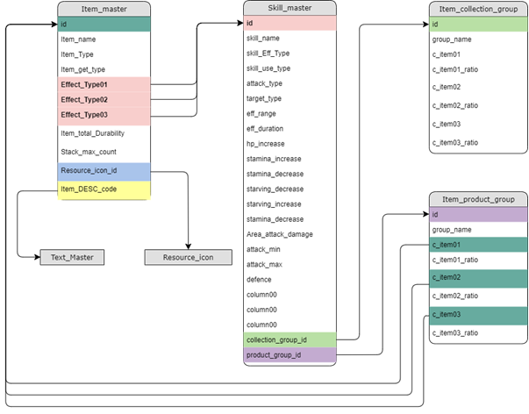

**스킬 테이블**

* [더미데이터 참조](../99.data/%5b실습_09%5d20200120_system_design_table_skill_ver0.2.xlsx).

skill_master Table

|  |  |  |
| --- | --- | --- |
| item_master | 변수type | Description |
| Code | int | 코드: (0.0.00)  스킬타입/스킬구분/no  10000: Active  20000: passive  30000: etc  1000 : 제작  2000 : 채집  3000 : Product  4000 : weapon  5000 : armor  6000 : etc  000: PC  100: NPC |
| skill_name | Char | 화면에 표시될 아이템명 |
| Skill_eff_type | int | 스킬구분:  01: 제작스킬  02: 채집스킬  03: 무기스킬  04: 방어스킬  05: 먹기스킬  06: 회복스킬  07: 휴식스킬  08: 잠자기  99: 부활 |
| skill_use_Type | int | 스킬사용타입  01: active  02: passive |
| attack_type | Int | 공격타입:  0:없음  1:근거리  2:원거리  3:근거리광역  4.원거리광역 |
| target_type | int | 타겟타입:  0:없음  1:PC  2:NPC  3:범위 |
| eff_range | float | 효과범위:  소수점(m)  0:없음 |
| eff_duration | float | 지속시간:  소수점(s)  0:없음 |
| hp_increase | float | HP증가:  (%)  0:효과없음 |
| stamina_increase | float | 스태미너증가:  (%)  0:효과없음 |
| stamina_decrease | float | 스테미너감소:  (%)  0: 효과없음 |
| starving_decrease | float | 배고픔감소:  (%)  0:효과없음 |
| starving_increase | float | 배고픔증가:  (%)  0:효과없음 |
| Area_attack_damage | Int | 광역공격  damage |
| attack_min | Int | 공격력Min |
| attack_max | int | 공격력max |
| defence | int | 방어력 |
| attack_range | float | 유효거리:  소수점(m)  0:없음 |
| attack_interval | float | 공격속도:  공격간 인터벌  소수점(sec)  0: 없음 |
| stun_eff | Bool | 기절효과:  0:없음  1:있음 |
| blood_eff | Bool | 출혈효과:  0: 없음  1: 있음 |
| poison_eff | Bool | **중독효과:**  **0: 없음**  **1: 있음** |
| stun_recover | bool | 기절회복:  0:효과없음  1:출혈회복 |
| blood_recover | bool | 출혈회복:  0:효과없음  1:출혈회복 |
| poison_recover | bool | 중독회복:  0:효과없음  1:출혈회복 |
| collect_group_id | Int | 그룹아이디:  수집아이템참조 |
| product_group_id | int | 제작그룹아이디:  제작재료참조 |